Как возникли и зачем нужны промежуточные звенья между устройством и человеком в интернете вещей

Количество устройств в нашем интернете вещей может насчитывать десятки, сотни или даже тысячи — и каждое отправляет отчет о своем состоянии. Согласитесь, удобнее увидеть все эти отчеты разом, а не по отдельности. Для этого мы можем добавить в цепочку передачи данных специальный компьютер — сервер. Он сведет все данные в один общий или несколько специализированных отчетов.

Но серверы подключают к внешнему миру по обычному интернет-соединению, а устройства передают сигнал через радиомодуль — то есть, не могут общаться с сервером напрямую. Поэтому мы ставим между ними шлюз — дополнительное устройство, которое примет радиосигнал и передаст его серверу.

Зачем устройства «общаются» по видам связи, которыми обычно не пользуются люди

Не всегда «человеческие» сети соответствуют задачам интернета вещей.

Бывает и такое, что устройства общаются с нами смсками по сети 2G (GSM) — но если сообщений будет много, это дорого нам обойдется. А привычные сети WiFi и 3G были изначально созданы, чтобы передавать большие объемы данных, — поэтому они активно «съедают» батарейки наших устройств. Да и покрытие у них не всегда стабильно. Поэтому для большинства случаев в интернете вещей используются более оптимальные технологии передачи данных.

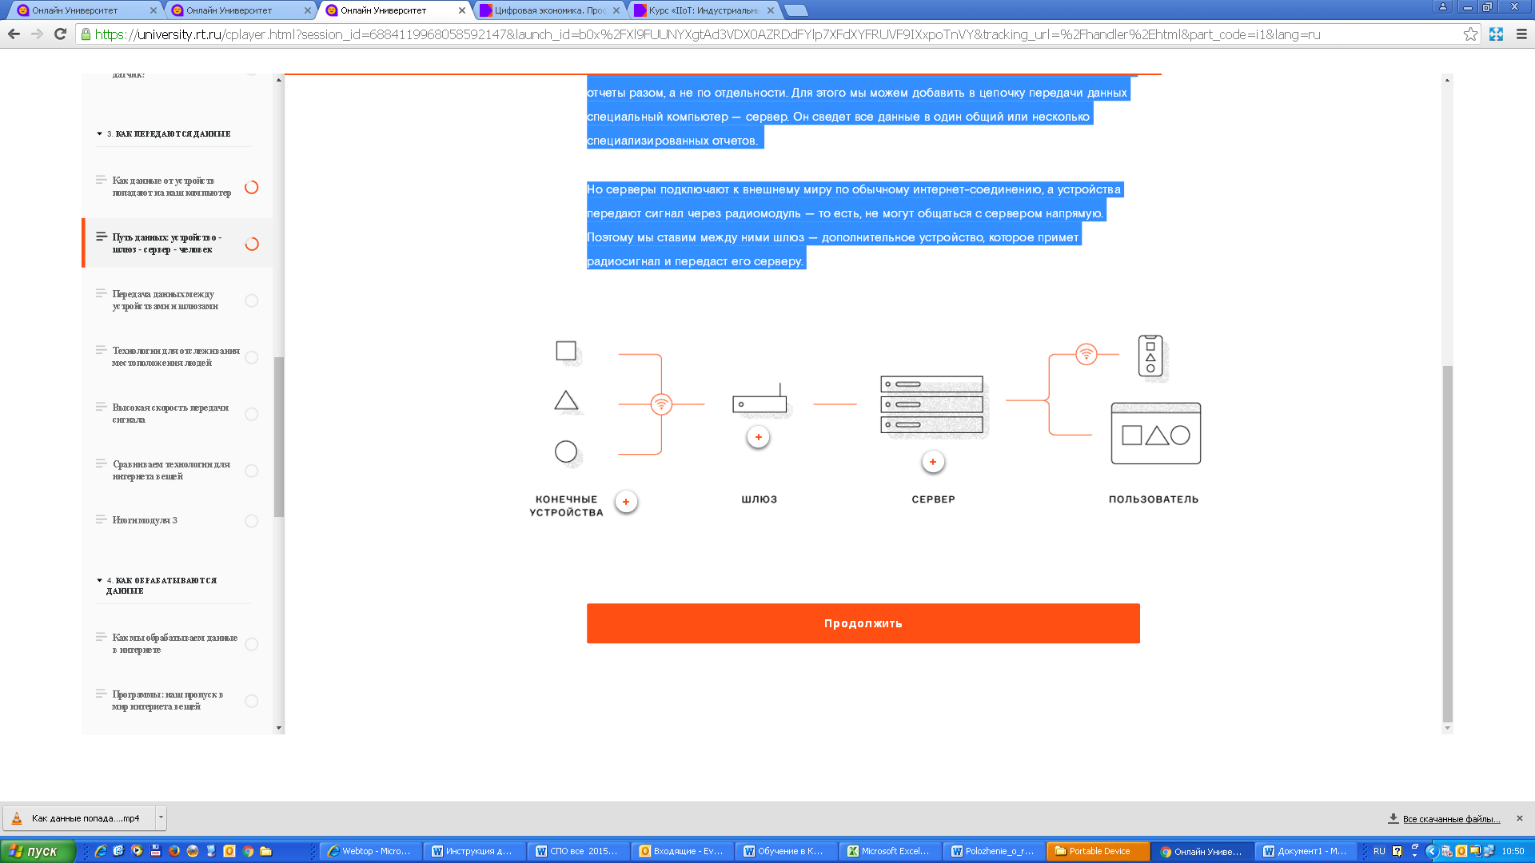

**Для передачи сигнала на большие расстояния**

**Сети дальнего радиуса действия** позволяют передавать данные на километры, а иногда и десятки км — главное, чтобы устройство «видело» свой шлюз. Две самые популярные сети в этой категории — LoRaWAN и NB-IoT.

Такие сети отлично подходят для сбора данных с удаленных объектов, но не всегда применимы, когда мы хотим отдавать оперативные команды датчикам.  Каждое устройство может выходить на связь лишь на ограниченное время, чтобы не «забивать» эфир — это требование регулятора. В результате, прием и отправка сигнала могут запаздывать на срок от нескольких секунд до минут (и даже часов). Но есть и плюс — благодаря тому, что устройствам не нужно быть постоянно на связи, они меньше расходуют батарейку и могут работать от одного заряда месяцами и годами.

**Сеть LoRaWAN подходит для передачи данных там, где не всегда есть сети сотовых операторов**

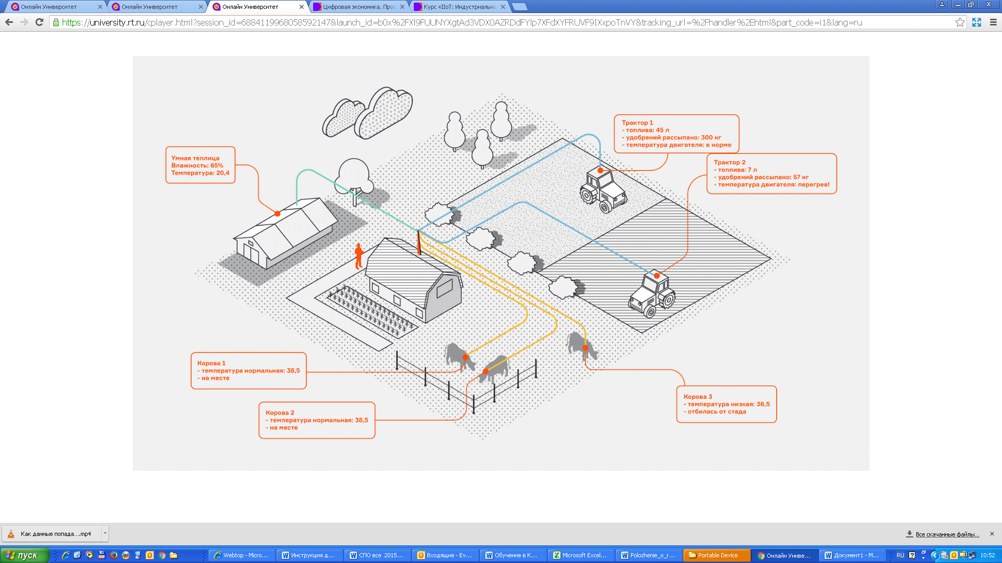

Такая сеть отлично подойдет для сельской местности — зачастую, там нет хорошего покрытия от действующих операторов, и мы не можем использовать их сети передачи данных. Поэтому мы ставим собственную базовую станцию (так обычно называют шлюз в этой сети) — она примет данные от устройств по технологии LoRaWAN, конвертирует и передаст сигналы на сервер по обычным каналам связи. Обычно базовую станцию и сервер ставят рядом и соединяют кабелем.

Этот подход требует вложений в оборудование, но гарантирует передачу данных даже из самых «дремучих» мест. В то же время, мы не можем лицензировать частоту передачи данных только для своих нужд: все LoRaWAN-совместимые устройства работают в одном диапазоне частот, и если кто-то рядом тоже станет передавать данные, сигналы от наших и чужих датчиков начнут мешать друг другу.

**NB-IoT — для передачи ценных данных в крупных городах, где операторы развернули современные сети связи**

Крупный город — среда, буквально пронизанная разными радиосигналами, которые могут мешать друг другу. Поэтому, хотя сети LoRaWAN сегодня используются и в мегаполисах, там их начинает теснить другая технология.

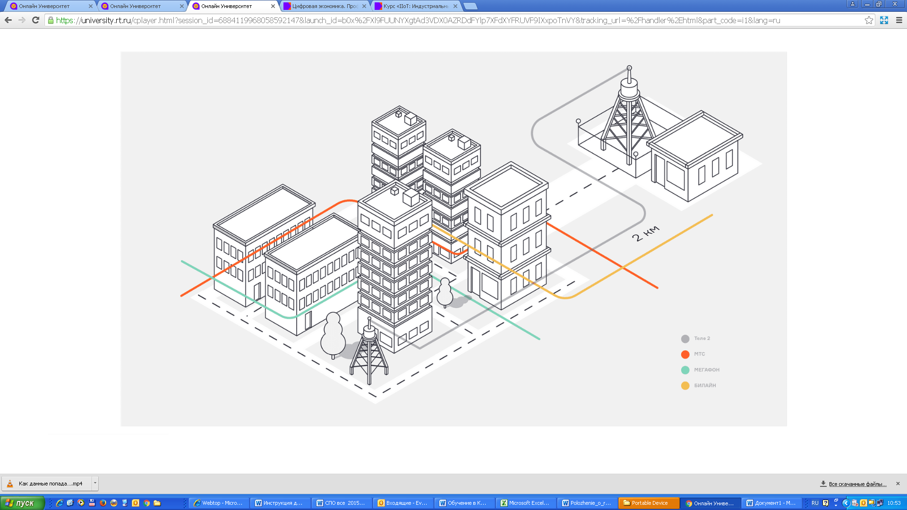

**NB-IoT** — это специальный вид связи для устройств интернета вещей, который предлагают операторы «большой четверки». У каждого оператора свой радиочастотный диапазон, другие в нем работать не имеют права: значит, вероятность того, что кто-то вклинится в эфир ваших устройств, мала — а если это и случится, нарушителя найдут. Чтобы подключиться к сети, достаточно заключить договор на использование симкарт или даже готовых устройств от оператора.

Однако такие сети сегодня развернуты не везде даже в крупных городах — и если нужного микрорайона не окажется в зоне покрытия, придется ждать, когда оператор сам придет туда. Обычно NB-IoT первым появляется там, где уже есть покрытие LTE.

**Вы также можете встретить: сети от Sigfox, «Стриж» и «Вавиот»**

Целый ряд компаний в России и мире предлагает готовые решения под ключ — они поставят датчики, устройства и остальную аппаратуру, наладят связь на базе**сверхузкополосных технологий** и даже предложат ПО для обработки ваших данных.

С одной стороны, вы делегируете все работы одному подрядчику — оплачивайте счета, а он возьмет на себя остальные заботы. Но у такого подхода есть и минусы: вы становитесь целиком зависимы от одной компании, которая контролирует все узлы и уровни вашего интернета вещей, — в том числе, зависимы от ее тарифов и технологических ограничений. Например, не всегда вы сможете передавать команды на актуаторы своих устройств — либо такая процедура будет стоить вам отдельных денег. Да и список доступных устройств тоже будет сильно ограничен.

**В сухом остатке**

* Технология LoRaWAN позволяет наладить передачу данных от устройств даже там, где раньше не было связи или она очень плохого качества, — но нам нужно вложиться в инфраструктуру, а если кто-то развернет неподалеку такую же сеть, возникнет риск помех.
* NB-IoT дает использовать готовую инфраструктуру мобильных операторов и более защищенный канал связи, но пока доступна очень точечно на территории крупных городов.
* Остальные решения сильно ограничивают нас в выборе устройств и делают чересчур зависимым от подрядчика.

**Технологии для отслеживания местоположения людей**

Эти сети пригодятся, если мы захотим без лишних отметок в журнале понимать, когда работник пришел на завод, или останавливать автоматический погрузчик, если на его пути окажется кто-то из персонала.

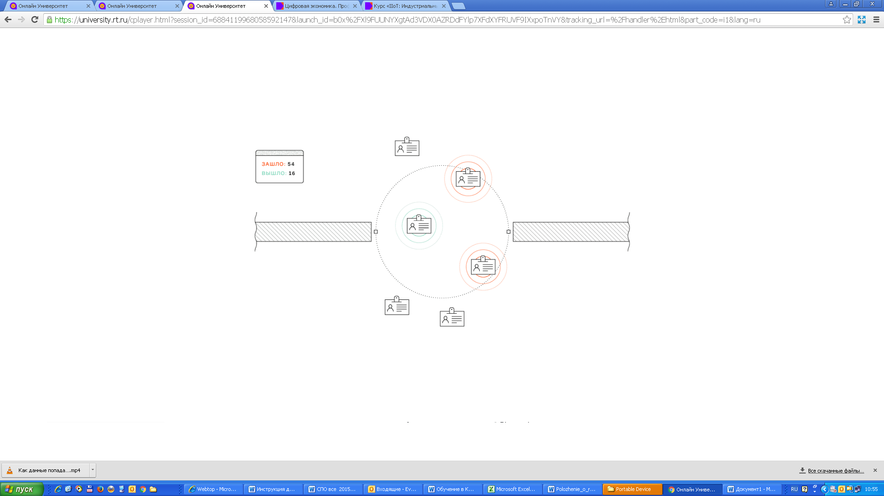

**Если мы хотим отслеживать лишь факт присутствия**, вроде прихода на работу, достаточно вшить в пропуска рабочих маячок с поддержкой **Bluetooth**, а на входе на завод поставить Bluetooth-приемник — для этого специально разработана версия технологии с низким энергопотреблением. Когда между датчиком и приемником будет оставаться несколько метров, они среагируют друг на друга. А мы получим автоматическую отметку о приходе. Оснастив приемниками все корпуса, мы сможем понимать, как люди перемещаются по территории завода в течение дня.

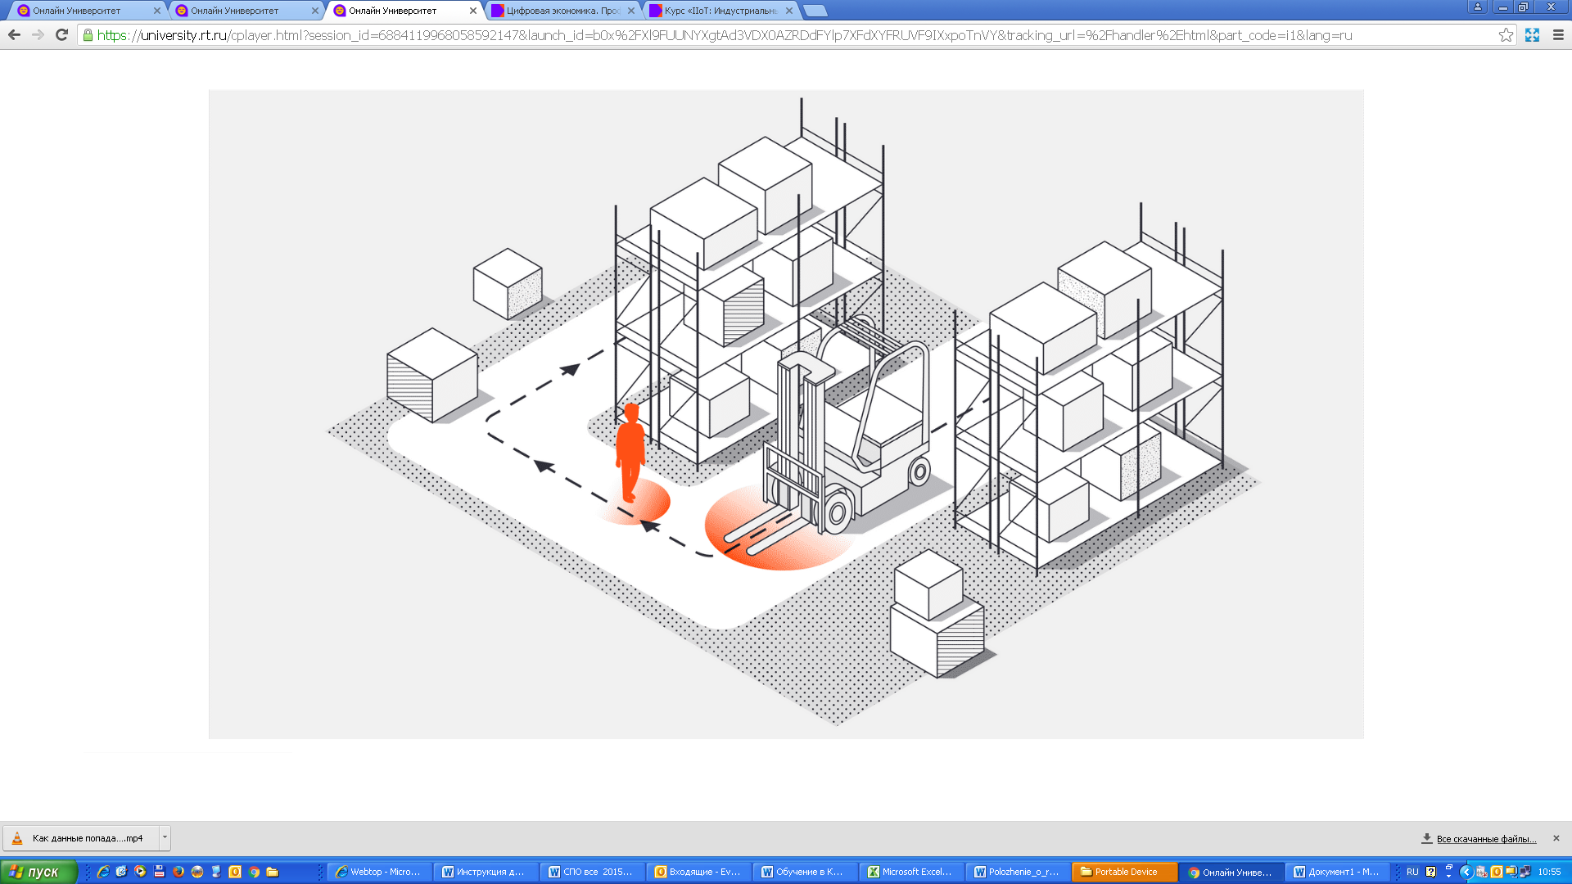

**Если мы хотим отслеживать перемещения с высокой точностью — например, чтобы предотвратить ЧП**, как в случае с погрузчиком, нам пригодится технология **DecaWave**. Здесь мы тоже ставим маячки на пропуска сотрудников, а также размечаем датчиками опасное оборудование. Теперь мы можем в реальном времени получать сигналы о положении машин и людей с точностью до 10 сантиметров. И если человек и погрузчик опасно сблизятся, система пошлет сигнал тревоги на карточку сотрудника или команду остановки на датчик погрузчика.

**Высокая скорость передачи сигнала**

Существует множество объектов, где важны и высокая скорость передачи, и низкое энергопотребление, и хорошее покрытие на большой площади: например, это линии уличного освещения, промышленные и офисные здания. Чтобы учесть все эти требования, инженеры придумали **ячеистые сети**

В ячеистой сети устройства, стоящие в 10-100 метрах друг от друга, могут общаться со станцией не напрямую, а через соседей. Достаточно, чтобы хоть одно устройство «видело» станцию - тогда оно «отчитается» за всю свою «ячейку», а также передаст всем, с кем может общаться, сигнал от базы. Данные по такой цепочке идут очень быстро, а если какое-то устройство выйдет из строя, цепочка перестроится сама — и сеть продолжит свою работу.

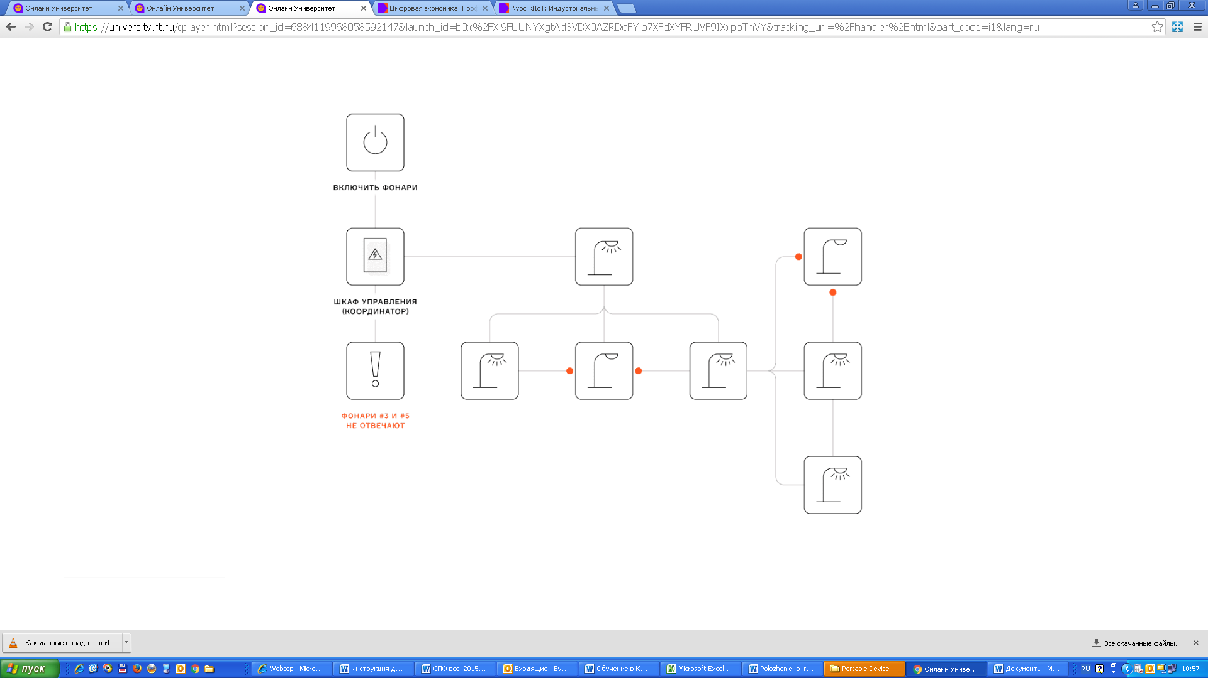

Существует много технологий ячеистых сетей. Одна из самых универсальных — **6LowPAN**, ее используют как на улицах, так и в зданиях; очень часто — с устройствами, собранными специально под конкретный проект. Технология **ZigBee**, наоборот, обычно используется с готовыми устройствами для систем умного дома и офиса.

**В сухом остатке**

* Технологии, аналогичные LoRaWAN, хороши, когда нам нужно посылать сигнал на сотни метров и далее, — но мы решаем эту задачу ценой низкой скорости и задержек в передаче данных. Сети вроде WiFi помогают передавать сигнал быстро, но на очень ограниченном пространстве — и сильно «сажают» батарейку. При этом каждое устройство в зоне покрытия должно видеть свою базовую станцию, что часто усложняет проект.
* Чтобы не жертвовать скоростью, дальностью или энергоэффективностью, мы можем использовать одну из технологий ячеистых сетей. Выбор конкретного решения будет зависеть от многих факторов: объекта, устройств и так далее. Решать лучше вместе с инженером.

**Сравниваем технологии для интернета вещей**

Таблица ниже содержит ключевую информацию по сетям передачи данных. Помимо тех сетей, о которых вы уже читали, в таблицу добавлены привычные многим GSM, 3G и WiFi, а также еще одна технология ячеистой сети — Z-Wave.

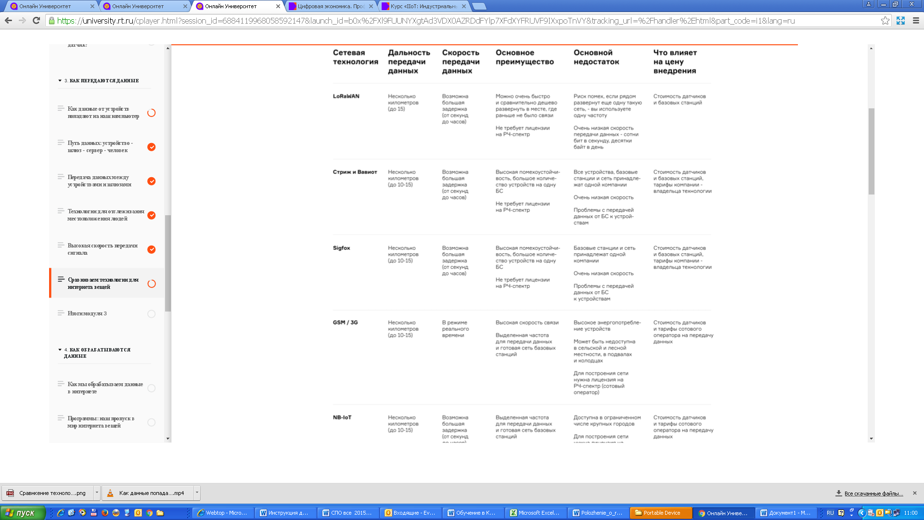

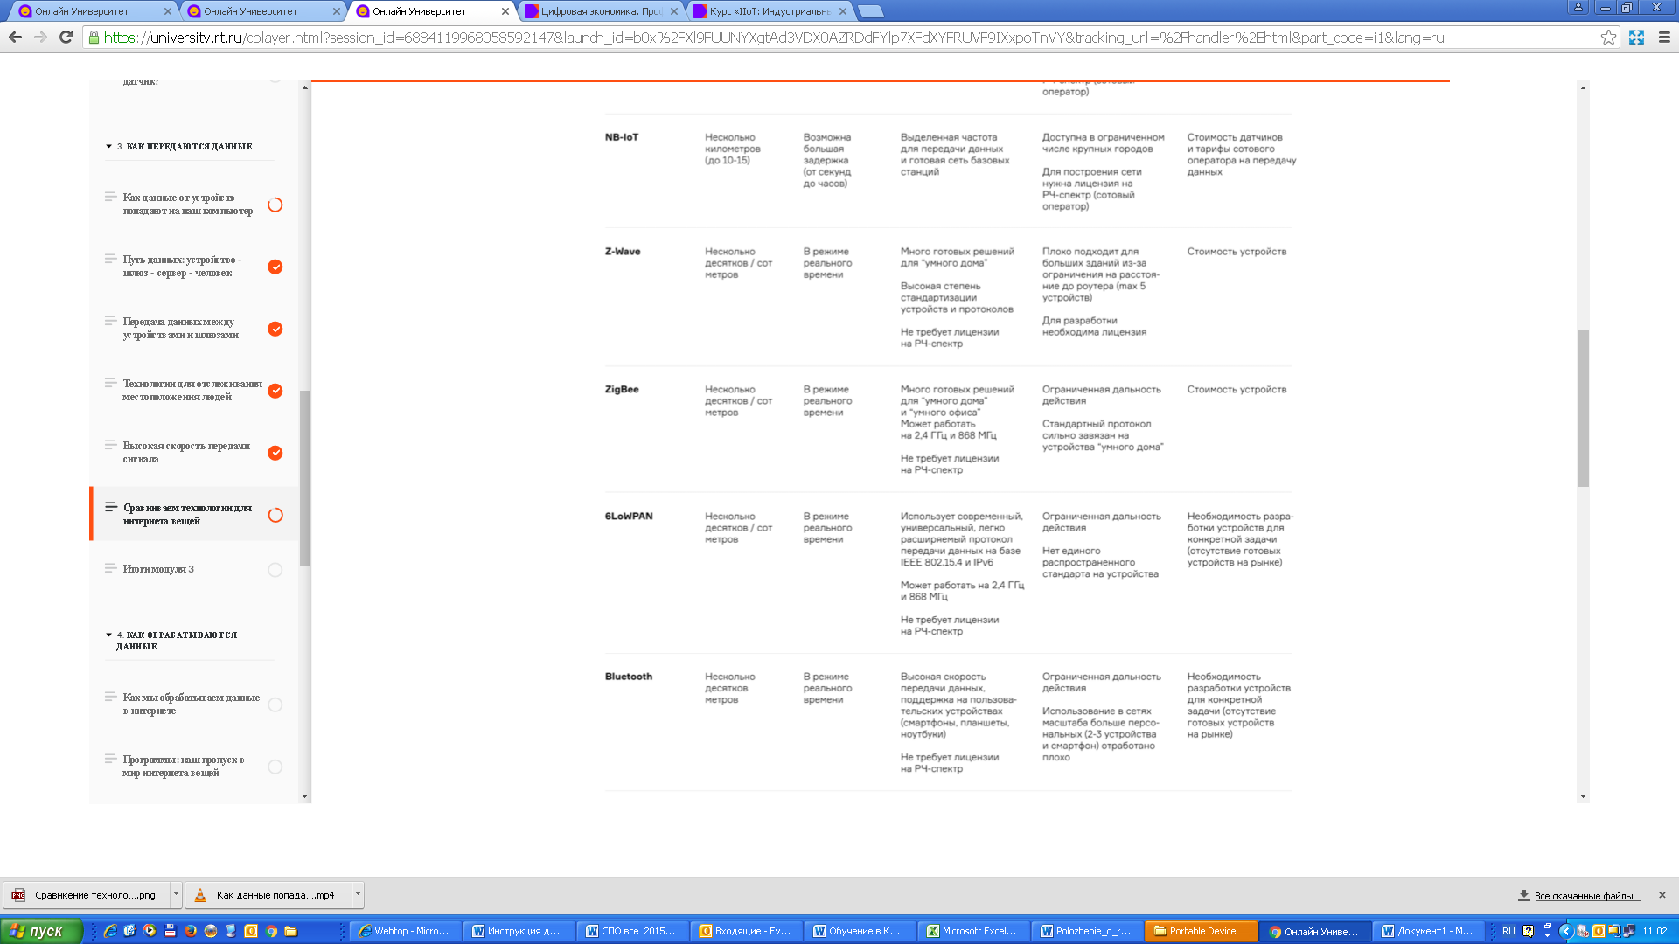

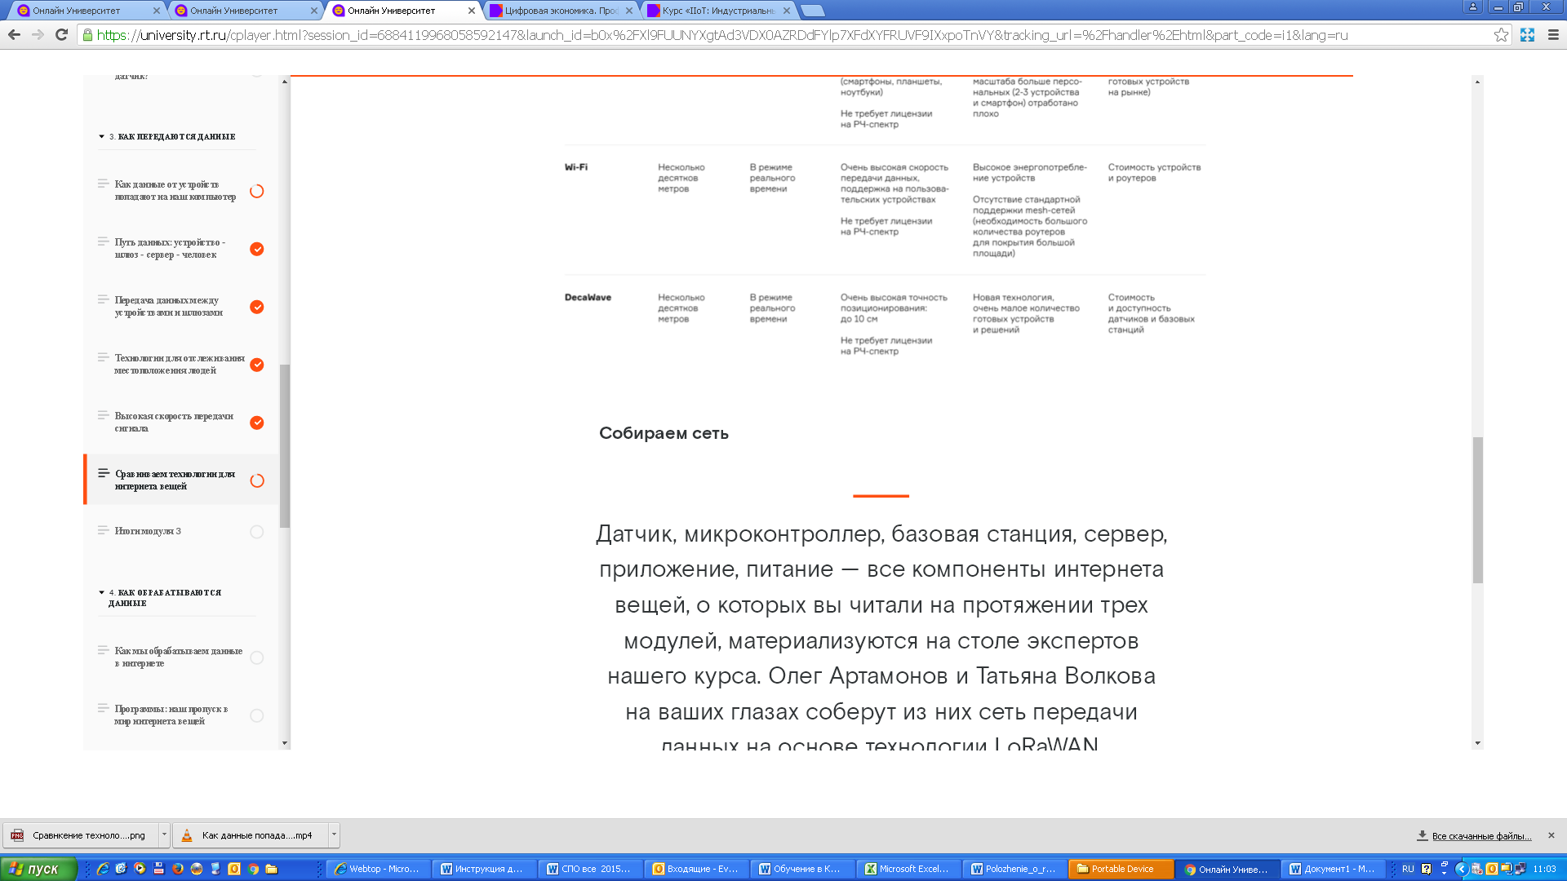

ЗАЩИТА

Любой узел нашей системы состоит из трех уровней: физического объекта, канала обмена данными и программы. Комплексную безопасность всех уровней лучше доверить профессионалам, но вот что должен знать о ней каждый.

